PROJECT360-R21 — تقرير أدلّة UAT متعدّد الأدوار على بيئة RC
بيئة RC حصرًا · rc-report.emarketingacademy.net · الإنتاج و origin/main لم يُمسّا

١) خطّ الأساس المقيس على RC
• SOURCE_SHA = 7e063b493b50ad90ba6131e47042c7cd035fb65b
• بصمة publish التجميعيّة: 36d7f525dc0ee132a4490c08994479b0776e3e89430a7d125dcc0c56f7fc21b4
• بصمة dist التجميعيّة: a47e07cf4328ced57075dd5af696908f29b1e880df397f6a6ac45fbf5d448b0b · index-DwS6KfdO.js
• تطابق بايتيّ: بايتات dist المُقدَّمة في المتصفّح = بايتات dist المنشورة على الأصل الحقيقيّ.
• الصحّة GET /health = 200 · الخدمة khubara-reporting-rc نشطة/تعمل · NRestarts=0.
• الهجرات: 42 صفًّا · الرأس 20260817114129_AddProjectExecutionUpdateProposals · قاعدة reporting_rc (5432).

٢) القيم المرجعيّة للتجهيزة (مشروع UAT-RC)
• المخرَج A: 50% / InProgress (وزن 60) · المخرَج B: 25% / NotStarted (وزن 40).
• تقدّم المشروع: 40.0% = المتوسّط الموزون (0.6×50 + 0.4×25).
• مالك المشروع = rc-uat-owner · قائد الفريق = rc-uat-tl · مدير الحساب = rc-uat-am · الفريق المالك = «فريق UAT-RC أ».

٣) خريطة الأدوار (12 حسابًا مخصَّصًا + مدير UAT مؤقّت)
الدور | الحساب | البرهان
موظّف داخل النطاق | rc-uat-emp | عضو الفريق المالك
موظّف خارج النطاق | rc-uat-emp-out | فريق مختلف؛ ليس مالكًا/قائدًا/مدير حساب
قائد فريق المشروع | rc-uat-tl | TeamLeaderId؛ ومديره rc-uat-mgr
مالك المشروع | rc-uat-owner | ProjectOwnerId
مدير الحساب | rc-uat-am | AccountManagerId
الإدارة | rc-uat-mgr · rc-uat-gm · rc-uat-ceo | أدوار Manager/GM/CEO
أخرى (نطاق سلبيّ) | rc-uat-hr · finmgr · finemp · viewer | ليست أدوار Project360
مدير النظام المؤقّت | uat-rc-admin@rc.local | أُنشئ عبر Seed دون مساس بأيّ مدير حقيقيّ

٤) مصفوفة الصلاحيّات (مقيسة بالمورد عبر JWT كلّ دور)
الفاعل | الإجراء | الطريقة | النتيجة
emp داخل النطاق | رفع ادّعاء P1 / P2 | POST | 200 / 200
emp داخل النطاق | مراجعة ادّعائه (ممنوعة) | PATCH review | 403 (سلبيّ مصمَّم)
موظّف خارج النطاق | قراءة المشروع | GET overview | 404 (حماية بالمورد)
قائد الفريق | رفض P1 بسبب موثَّق | PATCH review | 200
قائد الفريق | قبول P2 وتطبيقه | PATCH review | 200
مالك المشروع | قراءة المشروع | GET overview | 200
مدير الحساب | قراءة المشروع | GET overview | 200
CEO | قراءة المشروع | GET overview | 200
مطّلع (Viewer) | قراءة المشروع (خارج الدور) | GET overview | 404
تباين بنيويّ حقيقيّ: قائد الفريق tlEditVisible=0 و tlArchiveVisible=0 · الإدارة mgrEditVisible=1 و gmEditVisible=1 (نفس الصفحة، حسابان مختلفان).

٥) بوّابة المتصفّح/الشبكة (مقيسة لكلّ دور)
• أخطاء كونسول حقيقيّة: 0 عبر الأدوار التسعة · طلبات فاشلة حقيقيّة: 0.
• SignalR: PASS — كلّ استجابات negotiate = 200 لكلّ دور، وWebSocket متّصل.
• 4xx مقصودة موثَّقة: empOut 404×3 · viewer 404 · empIn 403 (مراجعة ذاتيّة ممنوعة) · mgr 403 على /api/reports/governance-summary.
• ملاحظة UX طفيفة (غير حاجبة): تبويب «القرارات والحوكمة» يُعرَض للـManager بينما لوحة governance-summary مقصورة على GM/CEO ⟹ نداء خلفيّ 403 دون كسر العرض. حدّ RBAC صحيح؛ الأنسب لاحقًا إخفاء اللوحة للـManager.

٦) التنظيف والتحقّق بعد الاختبار
• استُعيدت القيم المرجعيّة: A=50/InProgress · B=25/NotStarted · تقدّم المشروع=40.0 (restored_ok=true).
• السجلّات الملحقيّة محفوظة عمدًا (لا حذف — R2.1 §5): اقتراحات التنفيذ = 14 (نمَت من 12، لم تنقص) · audit_logs = 721.
• الاثنا عشر حسابًا: IsActive=false + إعادة تعيين كلمة المرور لقيمة عشوائيّة غير محفوظة ⟹ تسجيل الدخول = 401 للجميع (allUat401=true).
• المدير المؤقّت: أُعيد تعيين كلمة مروره لقيمة عشوائيّة غير محفوظة (الحذف/التعطيل الذاتيّ محجوبان بحرّاس الخدمة) ⟹ الدخول بكلمته السابقة = 401 (tempAdmin401=true).
• التنظيف الأمنيّ: shred -u -z على الملفّات المؤقّتة الثلاثة (admin-pw · fixture-pw · rc-env.bak) — أُزيلت كلّها. الخدمة نشطة والصحّة 200.
• الرمز المنكشف سابقًا على TEST (team.leader) انتهت صلاحيّته قبل هذا التقرير: exp = 2026-08-22T20:19:47Z < الآن (تحقّق من رقم exp وحده دون إظهار الرمز).

٧) الحكم — بوّابة UAT على RC
RC_UAT_CLOSED = YES · RC_UAT_ACCOUNTS_DISABLED = YES · APPEND_ONLY_PRESERVED = YES · PRODUCTION_TOUCHED = NO · ORIGIN_MAIN_TOUCHED = NO

٨) الأدلّة المصوّرة (16 صورة — متصفّح حقيقيّ على بايتات dist المنشورة)
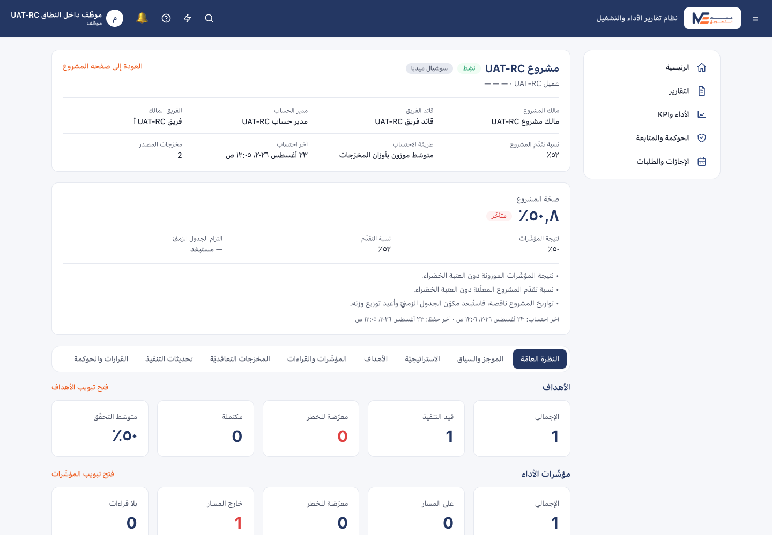
fig-rc-001 — emp داخل النطاق — النظرة العامّة لمساحة المشروع 360 (تقدّم 40%).
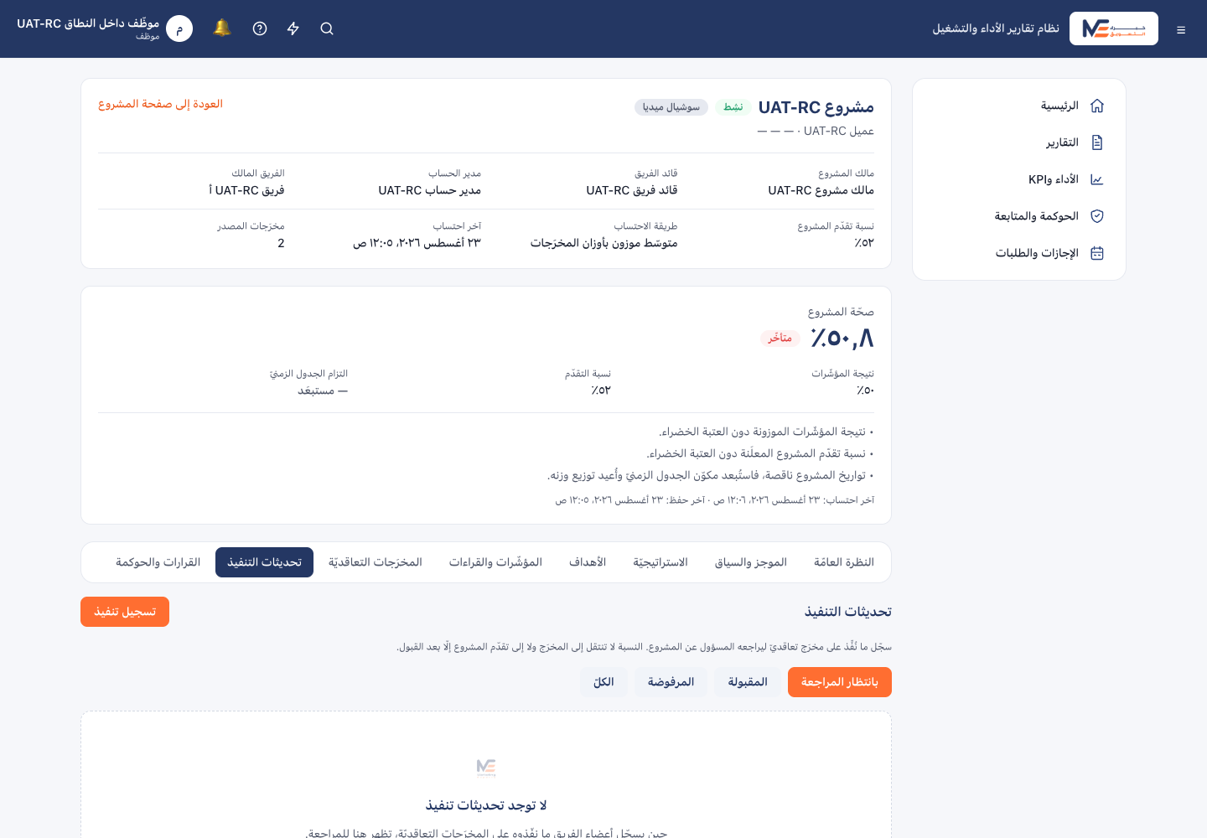
fig-rc-002 — emp داخل النطاق — تبويب «تحديثات التنفيذ» (يستطيع رفع ادّعاء تنفيذ).
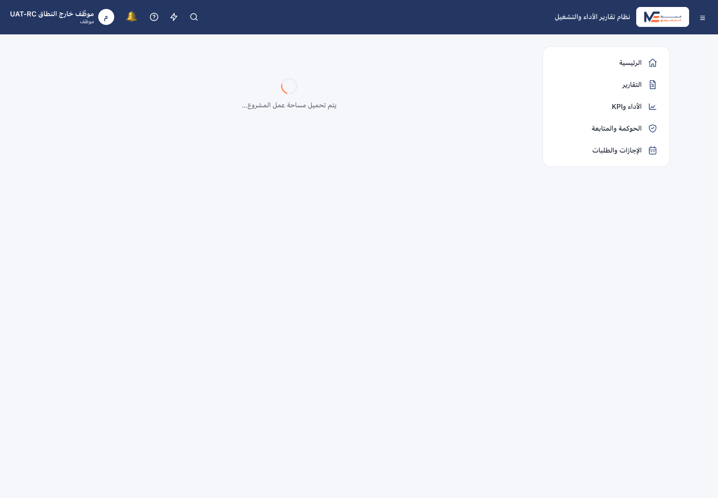
fig-rc-003 — موظّف خارج النطاق — «المشروع غير موجود أو خارج نطاق صلاحيّتك» (404 حماية بالمورد).
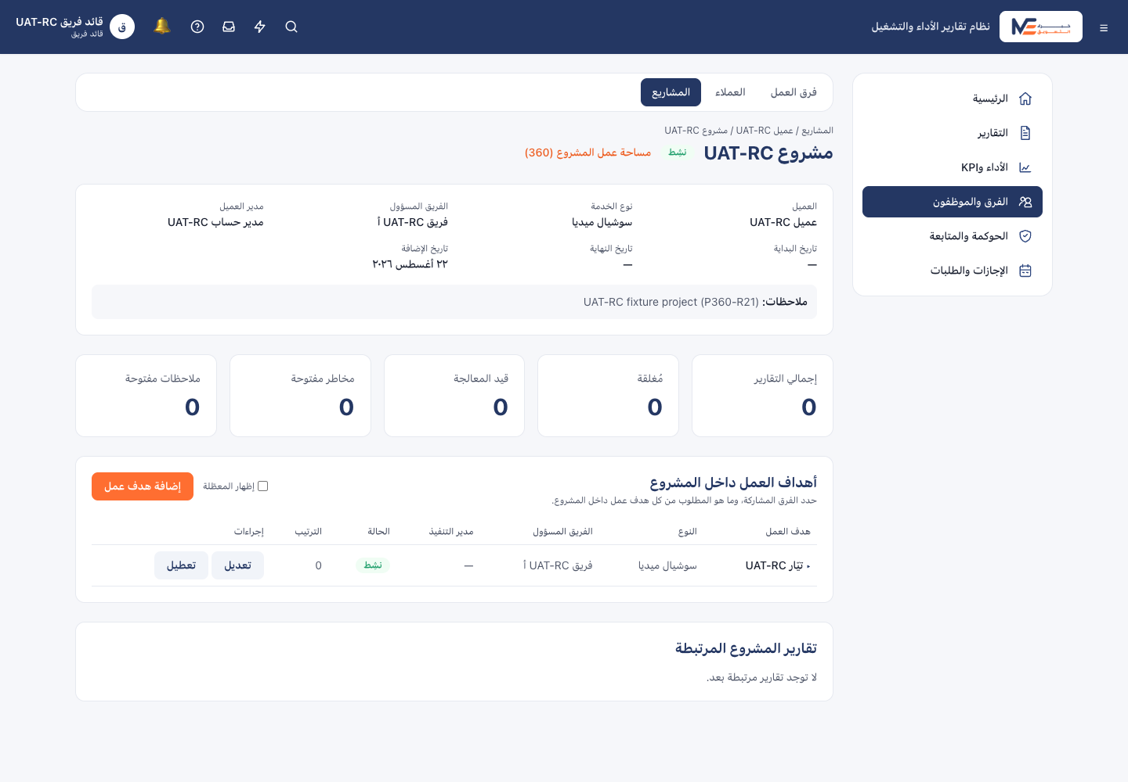
fig-rc-004 — قائد الفريق — صفحة المشروع بلا زرَّي «تعديل/أرشفة المشروع» (منع بنيويّ).
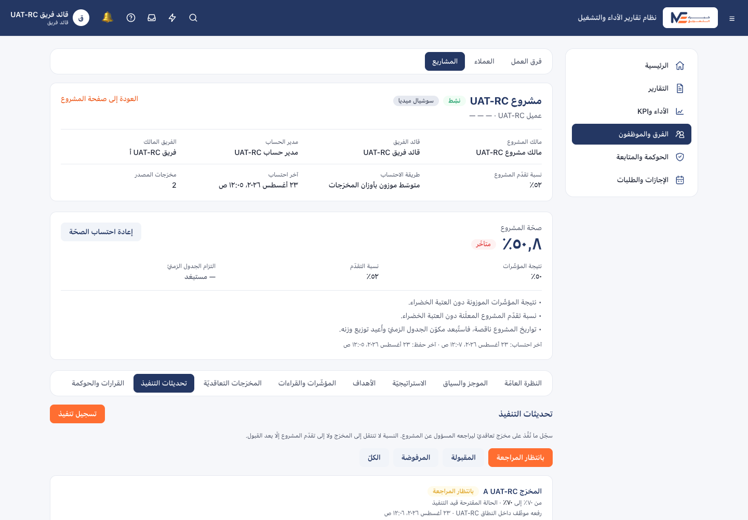
fig-rc-005 — قائد الفريق — قائمة اقتراحات التنفيذ المعلّقة قبل الحسم.

fig-rc-006 — قائد الفريق — بعد الرفض: الاقتراح «مرفوض» بسبب معلن (لم تُطبَّق أيّ نسبة).
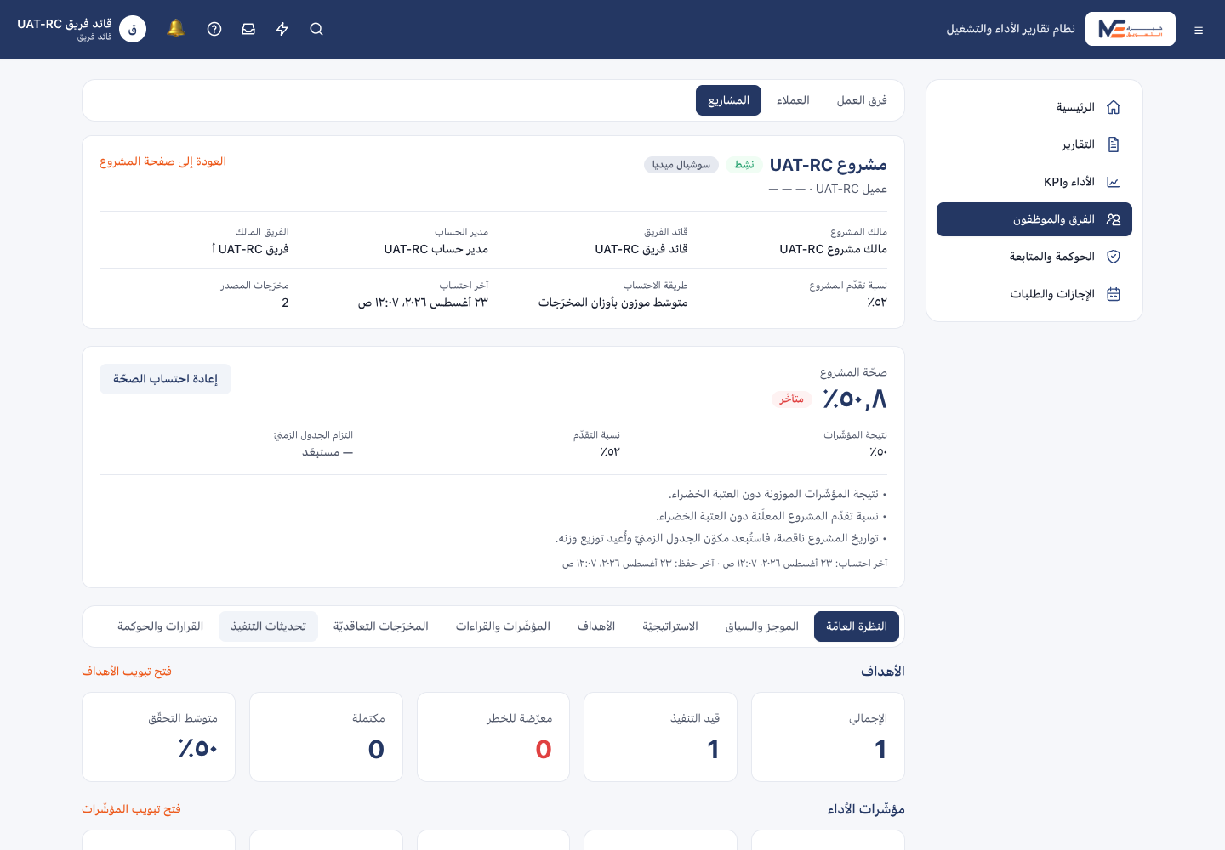
fig-rc-007 — قائد الفريق — انتشار الأثر بعد القبول: إعادة احتساب تقدّم المشروع في النظرة العامّة.
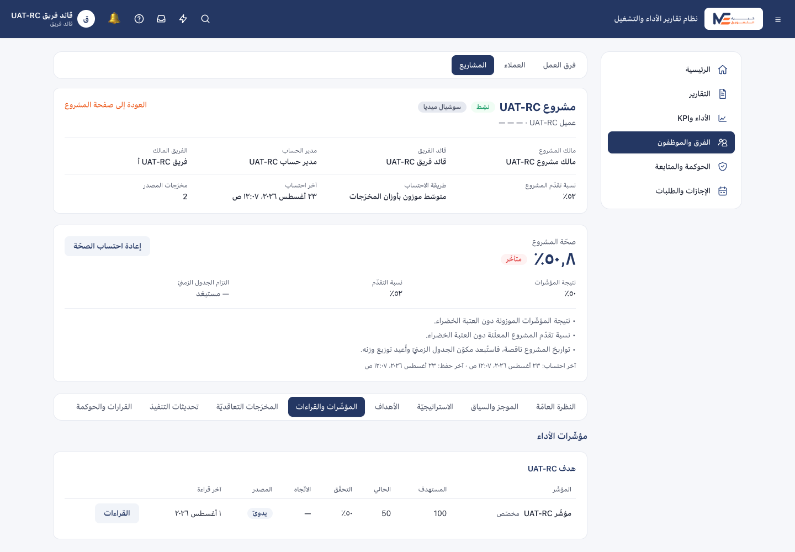
fig-rc-015 — قائد الفريق — تبويب «المؤشّرات والقراءات» (KPI مع قراءة).
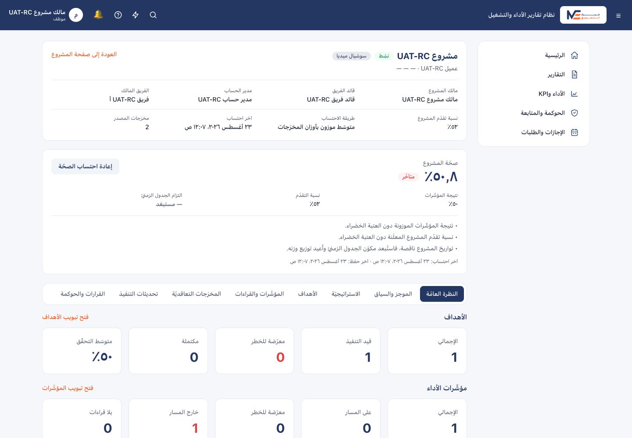
fig-rc-008 — مالك المشروع — داخل النطاق مع أدوات التشغيل (النظرة العامّة).
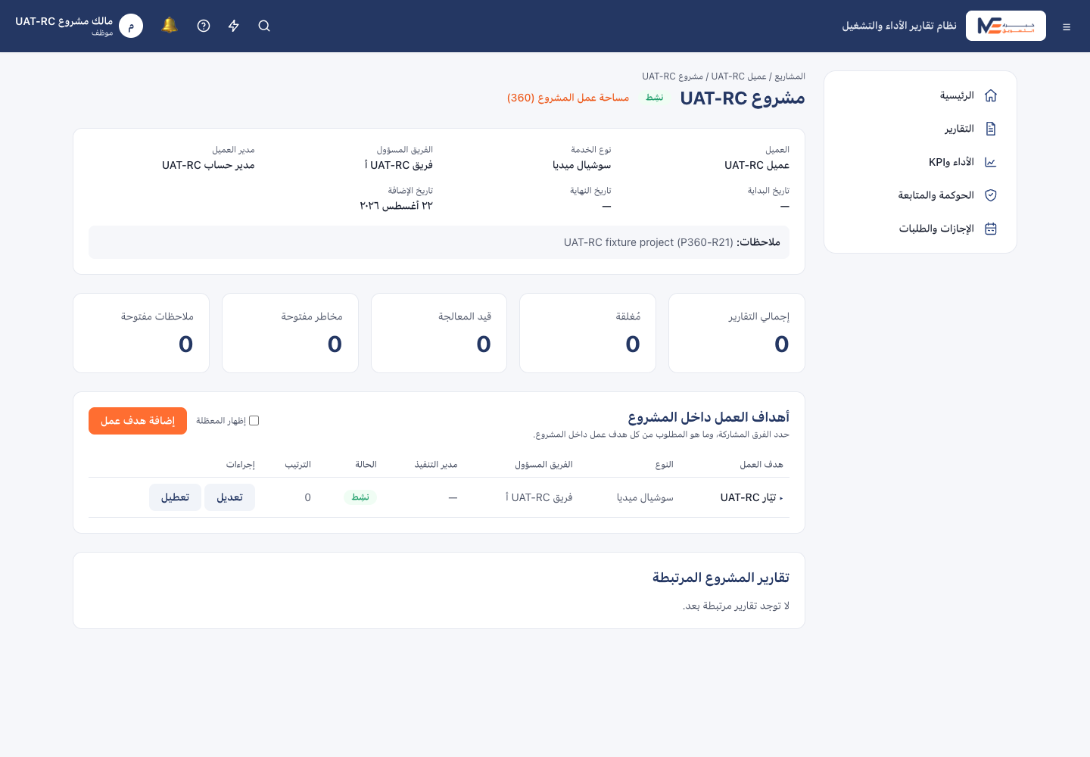
fig-rc-016 — مالك المشروع — صفحة المشروع البنيويّة (تيّارات العمل/المخرَجات).
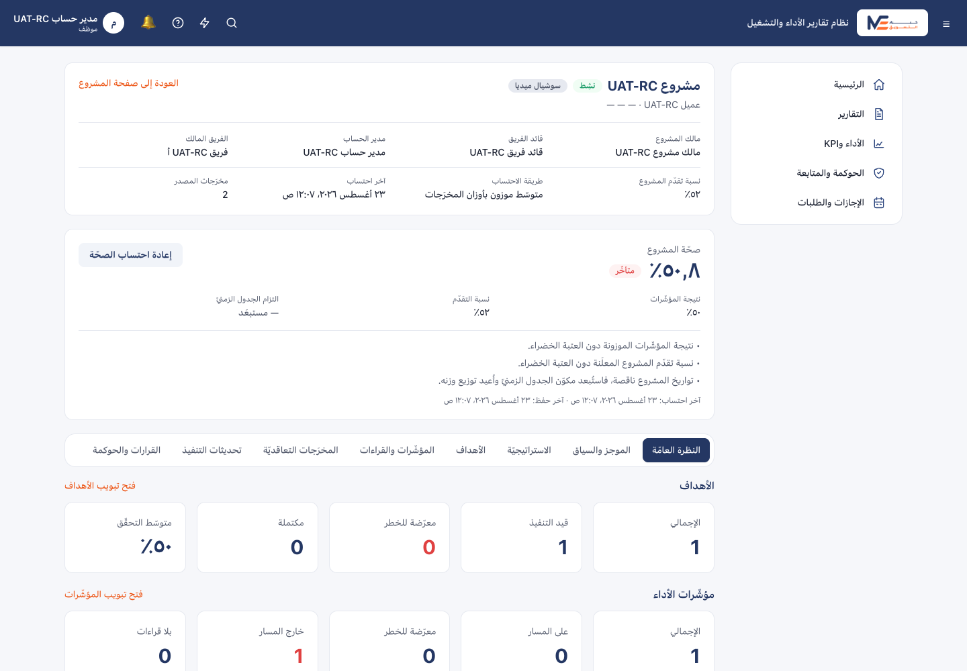
fig-rc-009 — مدير الحساب — داخل النطاق (النظرة العامّة للمشروع).
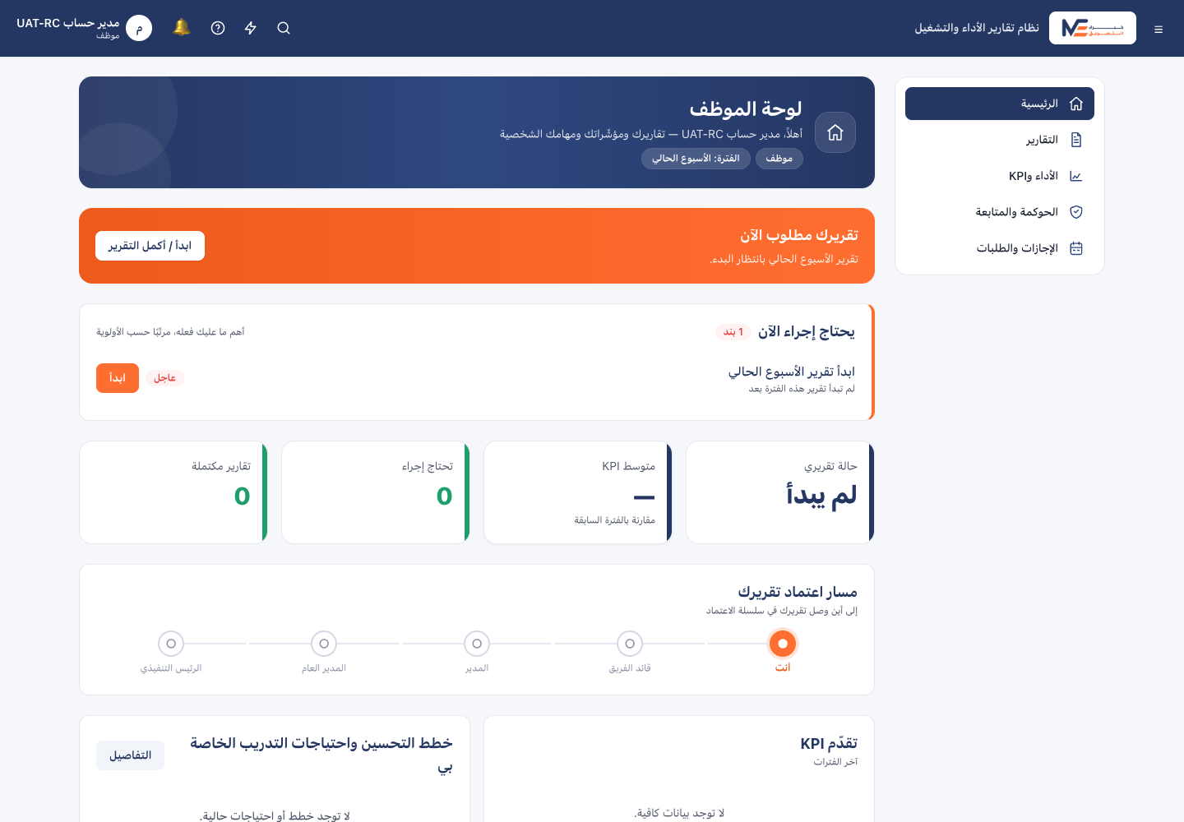
fig-rc-014 — مدير الحساب — ملفّ العميل الشامل (Client 360) مع انتشار المشروع.
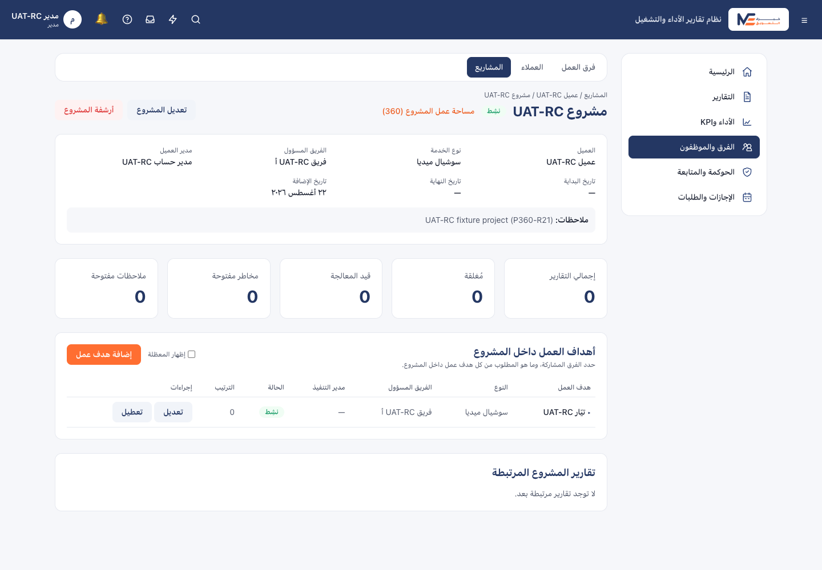
fig-rc-010 — الإدارة (Manager) — صفحة المشروع تُظهر أزرار «تعديل/أرشفة» البنيويّة (تباين مقابل قائد الفريق).
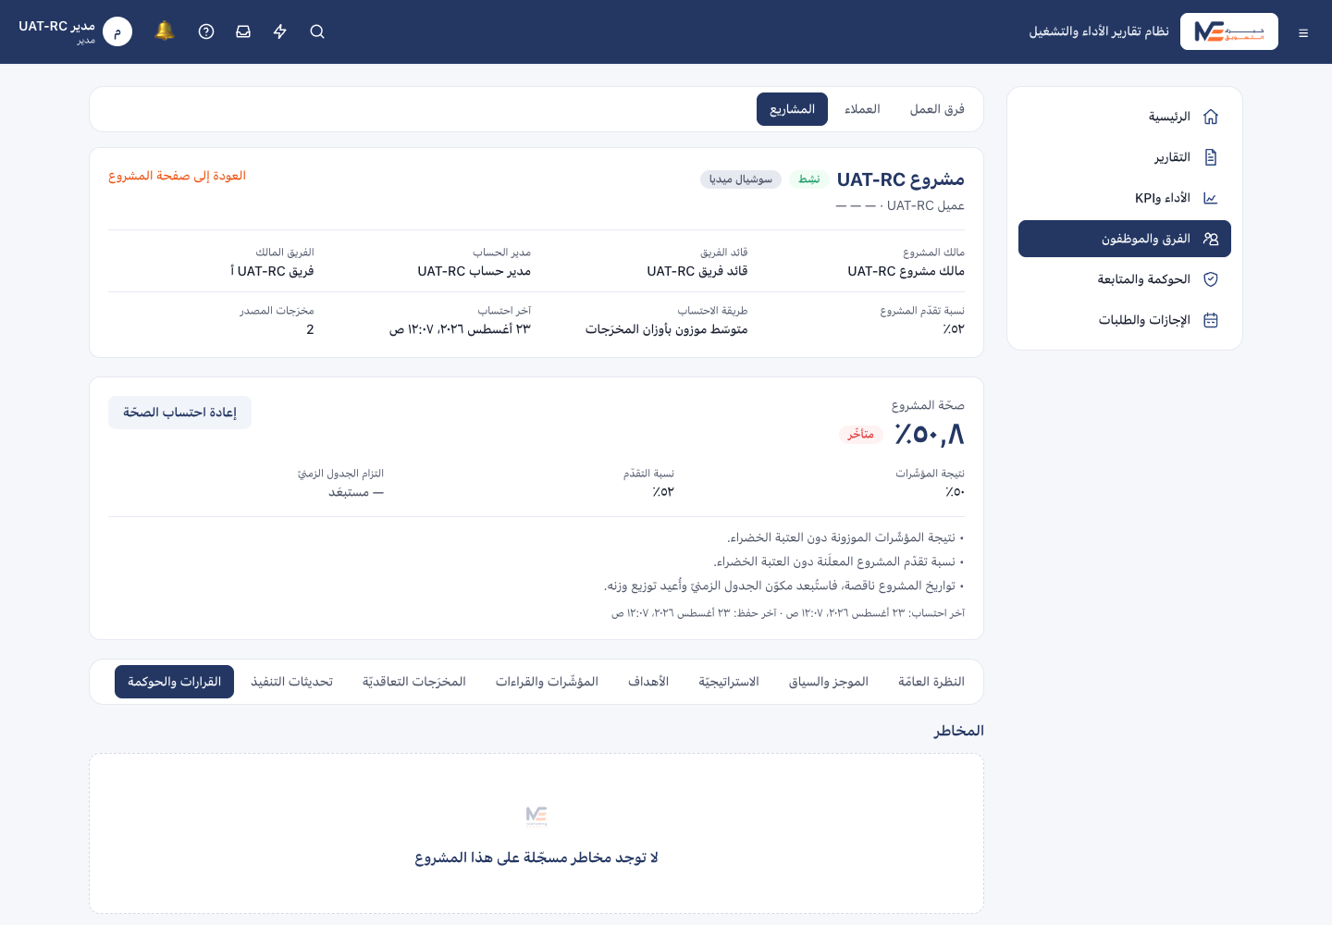
fig-rc-011 — الإدارة (Manager) — تبويب «القرارات والحوكمة».
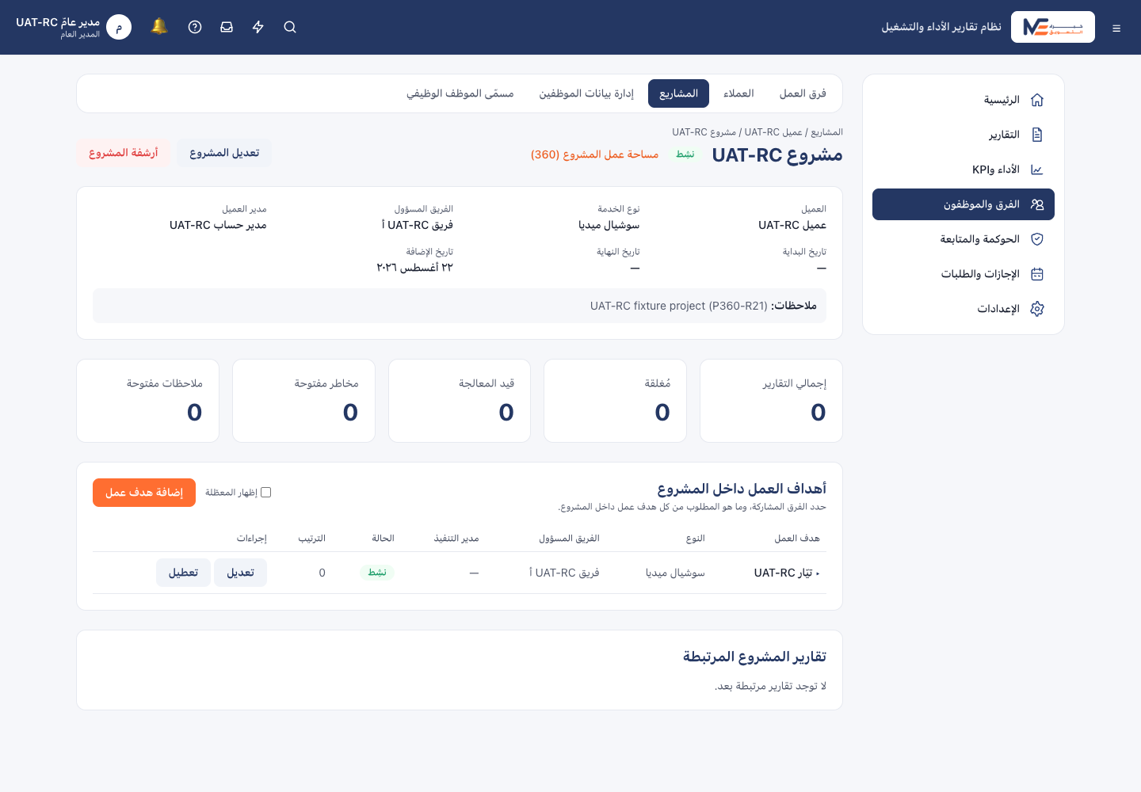
fig-rc-012 — الإدارة (GM) — صفحة المشروع تُظهر الأزرار البنيويّة.
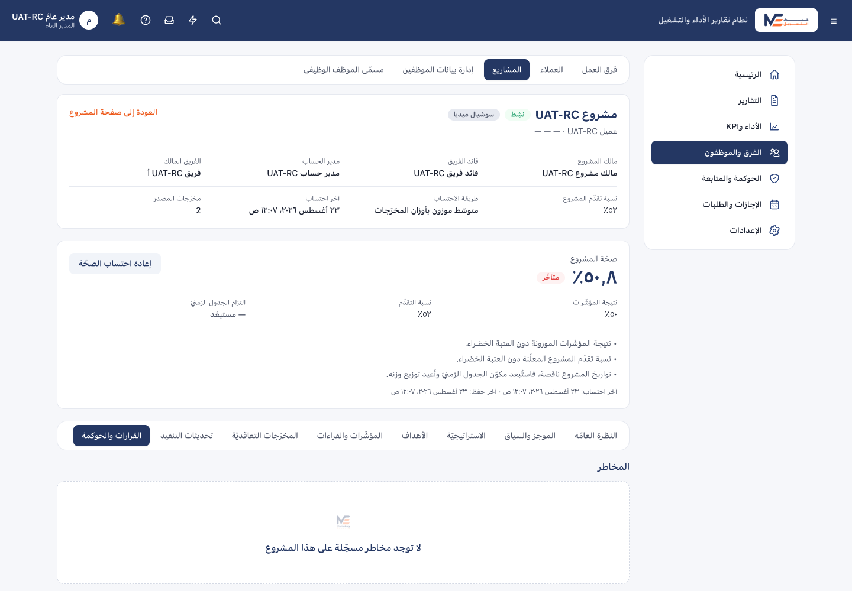
fig-rc-013 — الإدارة (GM) — تبويب «القرارات والحوكمة».

